Identificação do Produto/Serviço
Cód. do Produto/Serviço | Nome do Produto/Serviço | Metodologia
BRIDGE OEA | Assessoria para certificação como OEA-Operador Econômico Autorizado | GOLDEN BRIDGE

Objetivo
Assessoria para certificação como OEA-Operador Econômico Autorizado, possibilitando ganhos estratégicos, financeiros, comerciais, operacionais e produtivos através do acompanhamento das empresas importadoras e exportadoras, depositário de mercadorias sob controle aduaneiro, operadores portuários e aeroportuários, transportadores, despachantes aduaneiros e agentes de cargas.

Atratividades – Vantagens dos Procedimentos
- Canais específicos de comunicação entre a RFB-Receita Federal do Brasil e OEA’s
- Simplificação e agilização de procedimentos aduaneiros com segurança e controle
- Fruição de Acordos de Reconhecimento Mútuo (ARM) entre países participantes do programa
- Atestado de regularidade de imagem e reputação, com reconhecimento formal pela RFB como operador de confiança

Procedimentos
Sob o procedimento, entende-se por Operador Econômico Autorizado (OEA) o interveniente em operação de comércio exterior envolvido na movimentação internacional de mercadorias a qualquer título que, mediante o cumprimento voluntário dos critérios de segurança aplicados à cadeia logística ou das obrigações tributárias e aduaneiras, conforme a modalidade de certificação, demonstre atendimento aos níveis de conformidade e confiabilidade exigidos pelo Programa Brasileiro de OEA e seja certificado nos termos da IN-Instrução Normativa da RFBl nº 1521 de 04 de dezembro de 2014.
O Operador Econômico Autorizado poderá certificar-se nas seguintes modalidades:
I - OEA-Segurança (OEA-S), com base em critérios de segurança aplicados à cadeia logística no fluxo das operações de comércio exterior;
II - OEA-Conformidade (OEA-C), com base em critérios de cumprimento das obrigações tributárias e aduaneiras; e
III - OEA-Pleno (OEA-P), com base nos critérios referidos nos incisos I e II.

Pré-requisitos
Para habilitação à OEA, a empresa deverá:
- Ter no mínimo 2(dois) anos de inscrição no CNPJ (aplica-se também as fusões e incorporações, devendo renovar em até 180 dias);
- Ter atuado como interveniente passível de certificação no mínimo 2(dois) anos;
- Ter adesão ao Domicílio Tributário Eletrônico (DTE);
- Possuir regularidade e idoneidade fiscal perante a união Federal/Estadual e Municipal;
- Possuir Escrituração Contábil Digital nos termos da IN RFB nº 787, de 19 de novembro de 2007;
- Ter realizado mensalmente, 100 operações de comércio exterior;
- Inexistência de indeferimento a pedido de certificação ao Programa Brasileiro de OEA nos últimos 6 (seis) meses;
- Histórico de cumprimento da legislação aduaneira;
- Sistema informatizado de gestão comercial, contábil, financeira e operacional, entre outros necessários à atuação do requerente, com registros que permitam procedimentos de auditoria em formato estabelecido pela RFB;
- Solvência financeira adequada para manter e aperfeiçoar as medidas que garantam a segurança de sua atividade na cadeia logística;
- Política de realização periódica de auditorias de controles internos, não apenas contábeis, mas também de procedimentos operacionais, de sistemas de controle e de outros aspectos relacionados às atividades de comércio exterior, com vistas a identificar e corrigir eventuais irregularidades ou deficiências;
- Despachante Aduaneiro - Experiência mínima de 3 (três) anos e aprovação em exame de qualificação técnica instituído por meio da Instrução Normativa RFB nº 1.209, de 7 de novembro de 2011;
- Transportador - Adesão à emissão do Conhecimento de Transporte Eletrônico (CT-e), nos termos de legislação específica; e
- Possuir monitoramento continuo dos itens auditáveis pela Receita Federal, passiveis de diligências a qualquer tempo, durante a validade da habilitação:
Deverá também apresentar relatório QAA-Questionário de Auto Avaliação confirmando que seus controles internos garantem o cumprimento regular de suas obrigações cadastrais, documentais, tributárias e aduaneiras.
Utilizando a metodologia REKOR® (Regularidade, Organização e Transparência) contida no BRIDGE OEA, submetendo-se à auditoria, e cumprindo as exigências da RFB, as empresas obterão certificação como OEA por período indeterminado.

Fluxo Operacional
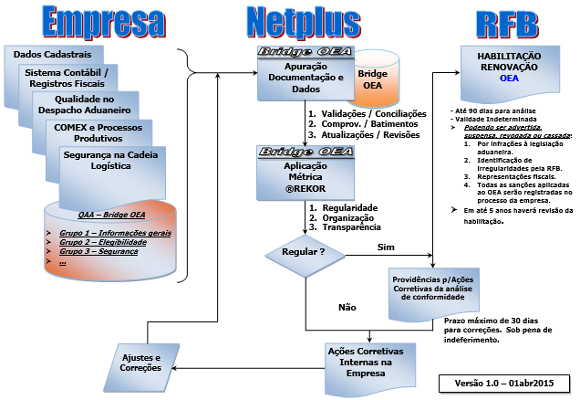

Tela de Acesso ao Sistema
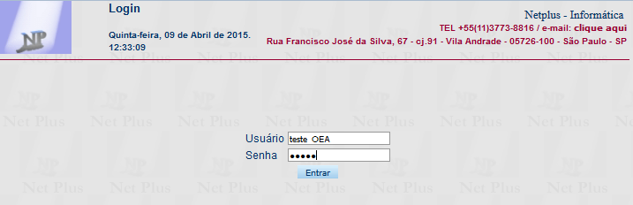

Usuários do Sistema
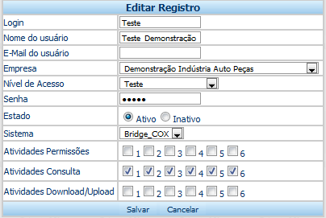

Níveis de Acesso dos Usuários do Sistema
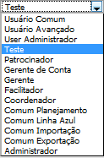

Tela Resumo das Atividades/Status
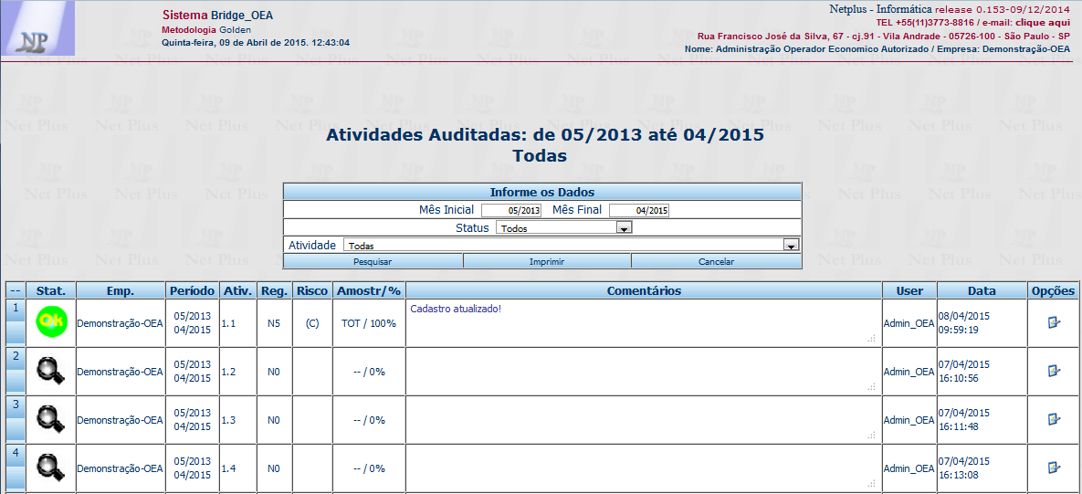

Status das Atividades Audidatas
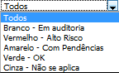

Tela de Manutenção Atividades Auditadas
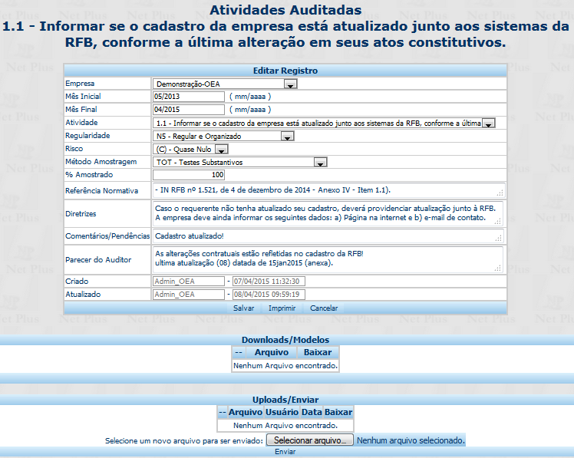

Regularidade
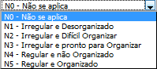

Risco
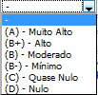

Método de Amostragem
